附件：通知文件和《个人健康信息申报卡》

湖南城市学院2022年“专升本”考试安排及疫情防控的通知

各位考生：
我校2022年“专升本”考试定于5月14日举行，考试地点设在湖南城市学院（湖南省益阳市赫山区迎宾东路518号）。在当前新冠肺炎疫情防控常态化形势下，根据省教育厅及防疫部门的相关政策，现将疫情防控有关事项告知如下：
1.考生须关注湖南城市学院公众号（见下图），连续14天（4月30日至5月13日）健康打卡，并如实填写《个人健康信息申报卡》，于第一场考试进入考场时交给考场工作人员。未打卡且情节严重者将取消考试资格。
操作步骤：（1）扫码二维码；（2）点击立即注册；（3）输入手机号码获取验证码；（4）填写考生姓名，性别，学生学号（身份证号码后六位）和密码；（5）加入班级登录；（6）点击下面的健康打卡。
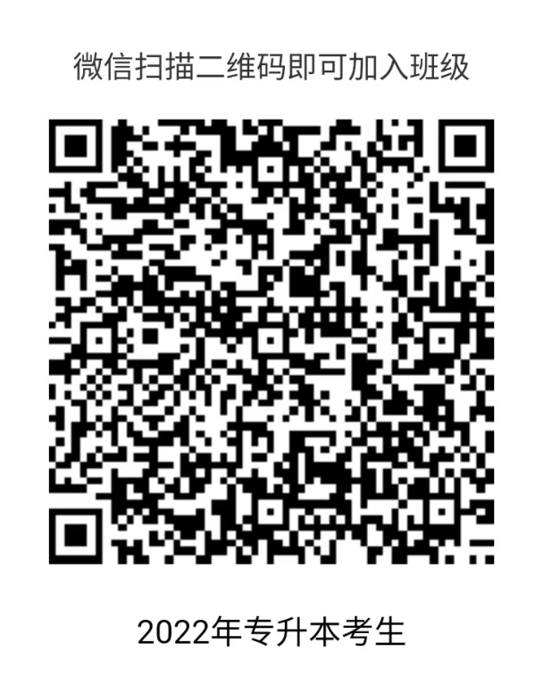
2.所有考生须同时提供48小时核酸检测阴性证明、健康码、行程码、准考证和身份证，才允许从我校东门进入校园。除考生外，其他无关人员及送考车辆不得进入校园。
3.5月13日16:00-18:00期间，考生可进入校园熟悉考场。
4.考试当日，考生无发热、咳嗽、咽痛、乏力等不适症状才可进入校园。如体温检测连续两次超过37.3℃或有咳嗽、咽痛、乏力等不适症状者，应及时报告我校考试中心，经学校疫情防控办研判，按考试疫情防控工作要求进行处理，必要时上报益阳市、高新区疫情防控办，按有关疫情防控规定处理。
5.考生须提前准备好足量的口罩（一次性医用口罩或医用外科口罩）等防护物资。乘坐公共交通工具赴考时，须全程佩戴口罩，做好个人防护，与周围乘客尽可能保持安全距离。
6.省外考生及省内中高风险市州考生须提前7天到省内非中高风险地区自行隔离监测，并于第1、3、7天各进行一次核酸检测。
7. 请考生随时关注疫情防控最新要求，提前按要求做好考前相关准备，积极配合做好疫情防控工作。考前如有特殊情况的考生可联系我校考试中心吴老师：联系方式：0737-6353086；13574719181。

湖南城市学院
2022年4月29日

个人健康信息申报卡
姓名： 性别：男□ 女□ 年龄：
住址：
在读学校： 联系方式：
- 近28天是否有境外或港台地区旅居史：是□否□ ，如有请注明国家
（地区） 入境时间： 年 月 日
- 近14天是否有境内中高风险地区旅居史：是口否口
- 近14天是否有境内中高风险地区所在城市旅居史：是□否□，如有请注明城市： 市 区，最后离开风险地区所在城市的时间为：
- 近14天是否接触过来自中高风险地区的亲属、朋友：是□ 否□
- 近14天是否接触过可疑病例及发热病人：是□ 否□
- 近14天是否有家人、朋友发热或患肺炎等疾病：是□ 否□
- 是否曾经诊断为新冠肺炎病例、无症状感染者：是□ 否□
- 是否全程接种新冠疫苗：是□ 否□
- 近14天您本人是否有如下症状：
发热□ 咳嗽□ 寒战□ 鼻塞□ 流涕□ 咽痛□ 头痛□ 嗅（味）觉减退□
乏力□ 肌肉酸痛□ 关节酸痛□ 胸闷□ 气促呼吸困难□ 结膜充血□ 恶心□呕吐□ 腹泻□ 腹痛□ 或有其他需要说明的身体不适症状
□经核，本人均无上述相关情况
- 健康码 □绿色 □黄色 □红色
- 行程码 □无带“❉”城市旅居史 □带“❉”城市旅居史
本人承诺：如实填写上述内容，自觉履行疫情防控的法律法规义务，承担相应的法律法规责任。
填表人（签字）： 填写日期： 年 月 日
备注：请在对应的口打“√”。2.本表请交考场工作人员收集汇总。

